Муниципальное 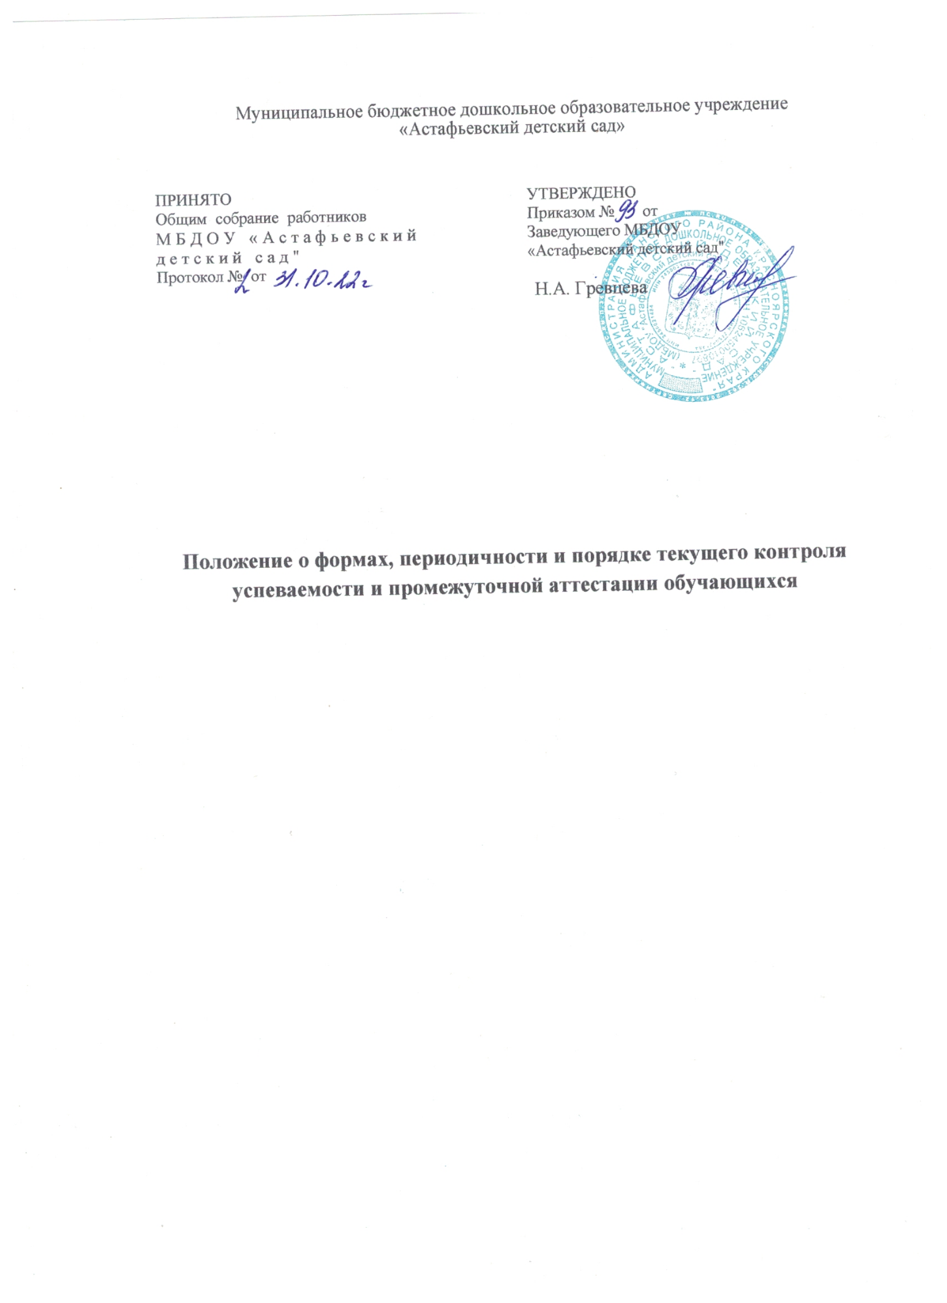



**1. Общие положения**

1.1. Настоящее Положение о формах, периодичности и порядке педагогической диагностики и индивидуальном учете результатов освоения воспитанниками образовательных программ (далее -Положение) регулирует деятельность Муниципальное бюджетное дошкольное образовательное учреждение «Астафьевский детский сад» (далее - ДОУ) в части осуществления текущего контроля освоения воспитанниками образовательной программы (далее -педагогическая диагностика).

Настоящее Положение разработано в соответствии с:

• Федеральным законом от 29.12.2012 №273-Ф3 «Об образовании в Российской Федерации» (ст.30 ч.2, ст.28 ч.З п. 10, ст.58 ч.1);

• С Приказом Министерства образования и науки РФ от 17.10.2013 №1155 «Об утверждении федерального государственного образовательного стандарта дошкольного образования»;

• Уставом Муниципальное бюджетное дошкольное образовательное учреждение «Астафьевский детский сад», Образовательной программой Муниципальное бюджетное дошкольное образовательное учреждение «Астафьевский детский сад» .

1.2. Положение определяет компетенцию ДОУ в области проведения текущего контроля успеваемости обучающихся (воспитанников), регламентирует основные вопросы организации осуществления контроля качества образования в ДОУ:

• оценки индивидуальных достижений детей дошкольного возраста, связанной с оценкой эффективности педагогических действий;

• оценки соответствия результатов освоения ОП ДО в виде целевых ориентиров требованиям ФГОС ДО;

• определяет порядок, периодичность, сроки проведения процедуры оценки.

1.3. Положение принимается на заседании педагогического совета, утверждается и вводится в действие приказом заведующего ДОУ. Изменения и дополнения в настоящее Положение вносятся в таком же порядке. Срок действия настоящего Положения не ограничен. Положение действует до принятия нового.

1.4. При реализации образовательной программы ДОУ проводится оценка индивидуального развития детей. Такая оценка производится педагогическим работником в рамках педагогической диагностики (оценки индивидуального развития детей дошкольного возраста, связанной с оценкой эффективности педагогических действий и лежащей в основе их дальнейшего планирования).

**2. Компетенция образовательной организации**

2.1. В соответствии со ст. 28, п 3 Федерального закона от 29.12.2012 № 273 «Об образовании в Российской Федерации» к компетенции ОО относятся:

Осуществление текущего контроля успеваемости и промежуточной аттестации обучающихся, установление их форм, периодичности и порядка проведения; индивидуальный учет результатов освоения воспитанниками (обучающимися) образовательных программ, а также хранение в архивах информации об этих результатах на бумажных или электронных носителях; проведение самообследования, обеспечение функционирования внутренней системы оценки качества образования, включающей в себя оценку соответствия результатов освоения ОП ДО (далее Программа) требованиям ФГОС ДО.

2.2. В соответствии со ст.58, п. 1 Федерального закона от 29.12.2012 № 273 «Об образовании в Российской Федерации» освоение ОП ДО не сопровождается промежуточной аттестацией обучающихся, проводимой в формах и в порядке, установленном образовательной организацией. Требования ФГОС ДО к результатам освоения Программы представлены в виде целевых ориентиров дошкольного образования, которые представляют собой социально-нормативные возрастные характеристики возможных достижений ребенка в младенческом и раннем возрасте и на этапе завершения дошкольного образования. Целевые ориентиры не подлежат непосредственной оценке, в

том числе в виде педагогической диагностики (мониторинга), и не являются основанием для их формального сравнения с реальными достижениями детей.

Целевые ориентиры Программы выступают основаниями преемственности дошкольного и начального общего образования.

В соответствии с ФГОС ДО при реализации Программы проводится оценка индивидуального развития детей.

**3.** **Цель и задачи оценки индивидуального развития**

3.1. Цель оценки индивидуального развития воспитанника (обучающегося) - выявление результативности образовательного процесса, лежащего в основе планирования педагогического проектирования.

3.2. Задачи индивидуального развития воспитанника (обучающегося):

• индивидуализации образования (в том числе поддержки ребенка, построения его образовательной траектории или профессиональной коррекции особенностей его

развития);

• оптимизации работы с группой детей.

**4. Порядок, периодичность, сроки проведения процедуры оценки индивидуального развития детей.**

4.1. При реализации Программы проводится оценка индивидуального развития детей

(педагогическая диагностика). Такая оценка осуществляется педагогическими работниками в соответствии с должностными обязанностями.

4.2. Оценка индивидуального развития детей (педагогическая диагностика), осуществляется, в течение времени пребывания ребенка в ДОУ (исключая время, отведенное на сон).

4.3. Оценка индивидуального развития детей (педагогическая диагностика), воспитанника осуществляется через наблюдение, беседы, продукты детской деятельности, специальные диагностические ситуации.

4.4. Педагогическая диагностика проводится два раза в год (в сентябре и мае). В случае более

позднего выхода ребенка в ДОУ педагогическая диагностика проводится через 1месяц после его выхода (после периода адаптации).

4.5. Инструментарий для педагогической диагностики - «Дневник успешного развития ребенка» (далее - Дневник), позволяющие фиксировать индивидуальную динамику и перспективы развития каждого ребенка в ходе:

• коммуникации со сверстниками и взрослыми; • игровой деятельности;

• познавательной деятельности; • проектной деятельности;

• художественной деятельности;

• физического развития;

Форма дневника используется в соответствии с реализуемой образовательной программой дошкольного образования ДОУ и ФГОС.

4.6. Данные о результатах педагогической диагностики вносятся в диагностическую карту -«Дневник успешного развития ребенка».

4.7. По итогам педагогической диагностики составляется «Перспективный план индивидуальной работы»в целях поддержки ребенка, построения его образовательной траектории с учетом особенностей его развития.

4.8. Информация об индивидуальных образовательных результатах используется педагогическим коллективом и администрацией ДОУ исключительно в интересах воспитанника для разработки и коррекции его индивидуальной траектории.

**5. Права и обязанности**

5.1. Педагогические работники ДОУ в конце учебного года сдают результаты проведенных педагогических наблюдений и диагностических исследований с выводами (аналитическую справку) по установленной форме заместителю заведующего по УВР.

5.2. Родители (законные представители) имеют правопринимать участие в педагогической диагностике.

5.3. Родители (законные представители) имеют право к доступу информации содержащейся в индивидуальном маршруте своего ребенка.

**6.** **Контроль**

6.1. Контроль проведения оценки индивидуального развития воспитанника (обучающегося) осуществляется заместителем заведующего по УВР посредством следующих форм:

• проведение текущего контроля;

• организация тематического контроля; • проведение оперативного контроля;

• посещение занятий, организация режимных моментов и других видов деятельности;

• проверка документации.

**7. Отчетность**

7.1. Педагогические работники ДОУ в конце учебного года сдают результаты проведенных педагогических наблюдений и диагностических исследований с выводами (аналитическую справку) по установленной форме заместителю заведующего по УВР.

7.2. Заместитель заведующего по УВР на основании Дневников, аналитических справок, осуществляет сравнительный анализ, определяет эффективность проведенной работы и представляет обобщенные результаты на итоговом Педагогическом совете.

7.3. После ознакомления с обобщенными результатами на итоговом. Педагогическом совете определяются проблемы, пути их решения и приоритетные задачи ДОУ для реализации в новом учебном году по результатам педагогической диагностики.

7.4. Результаты педагогической диагностики (Дневники, аналитические справки) хранятся на группе до выпуска ребенка из ДОУ. Индивидуальные карты развития хранятся в каждой возрастной группе и передаются при завершении освоения образовательной программы дошкольного образования в архив.

7.5. Информация об индивидуальных образовательных результатах воспитанников используется в соответствии с законодательством о защите персональных данных.